Titre : Mécanismes de la conduction électrique dans les solides
Présentée par : Martin Bouillard Rapport écrit par : Rémi Metzdorff
Correcteur : Jean-Noël Aqua Date : 09/04/2020

Bibliographie de la leçon :
Titre | Auteurs | Éditeur | Année
Tout en Un Physique PC-PC* | Sanz | Dunod | 2016
Physique de l’état solide | Kittel | Dunod | 2005
Moteurs et transformateur électriques | Neveu |  | 2019
Physique des solides | Mermin | EDP Science | 1976
Propriétés électroniques des solides (BUP 550) | Guinier | BUP | 1972

Plan détaillé
- Modèle de Drude (1’)
  - Les hypothèses
  - Conductivité
  - Les limites du modèle (7’30)
- Modèle du gaz d’électrons libres (12’)
  - Le modèle quantique
  - Distribution de Fermi Dirac
  - Conductivité (19’)
- Structure de bande (25’)
  - Modèle des électrons quasi libres
  - Explication (30’)
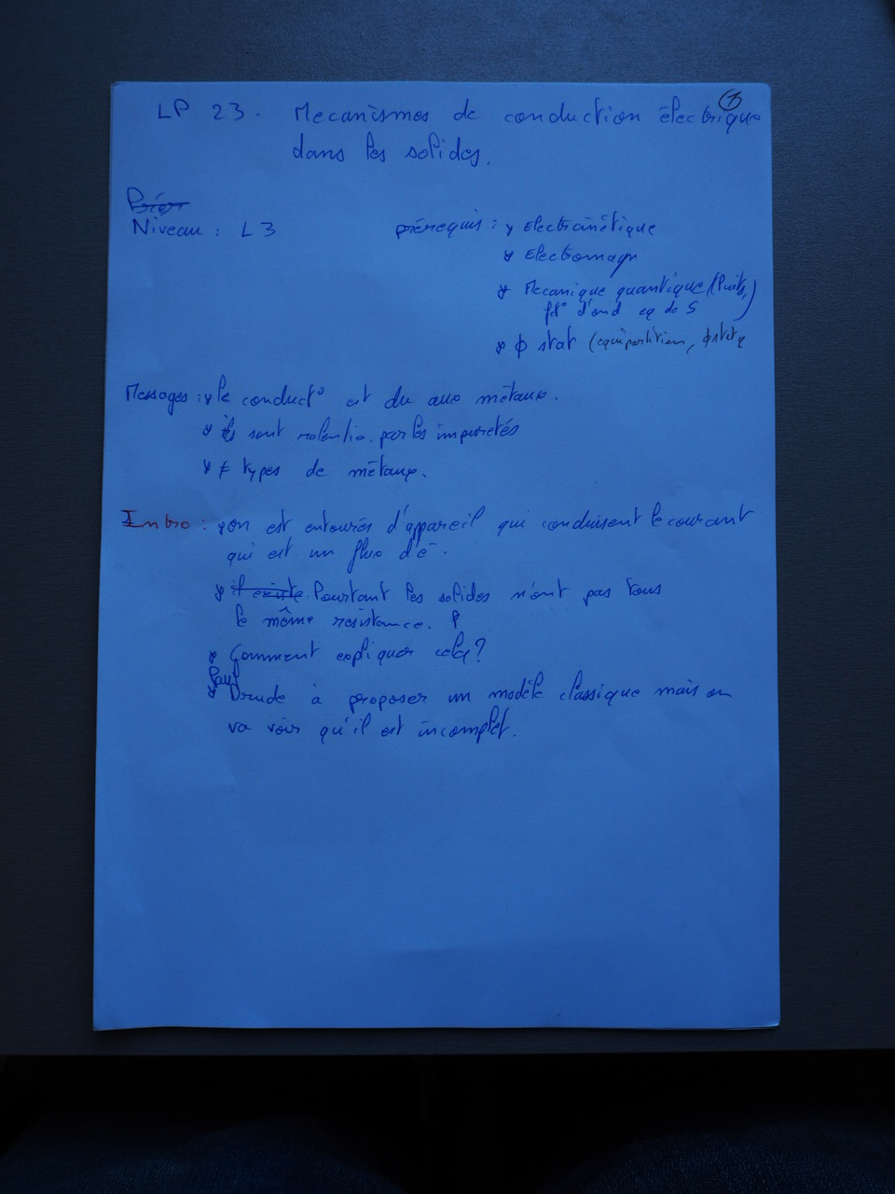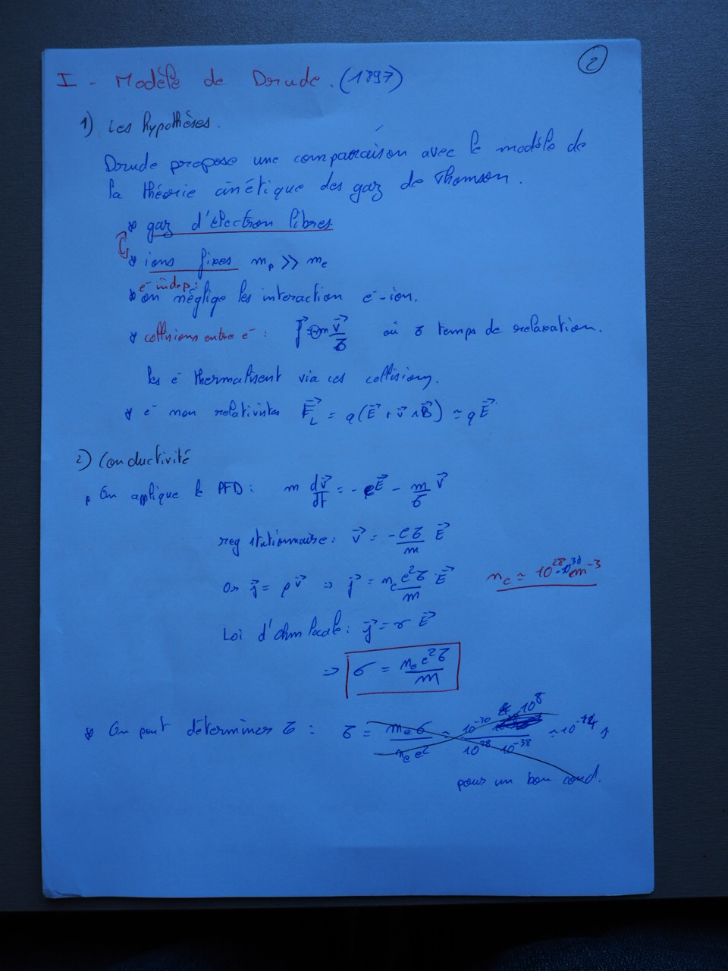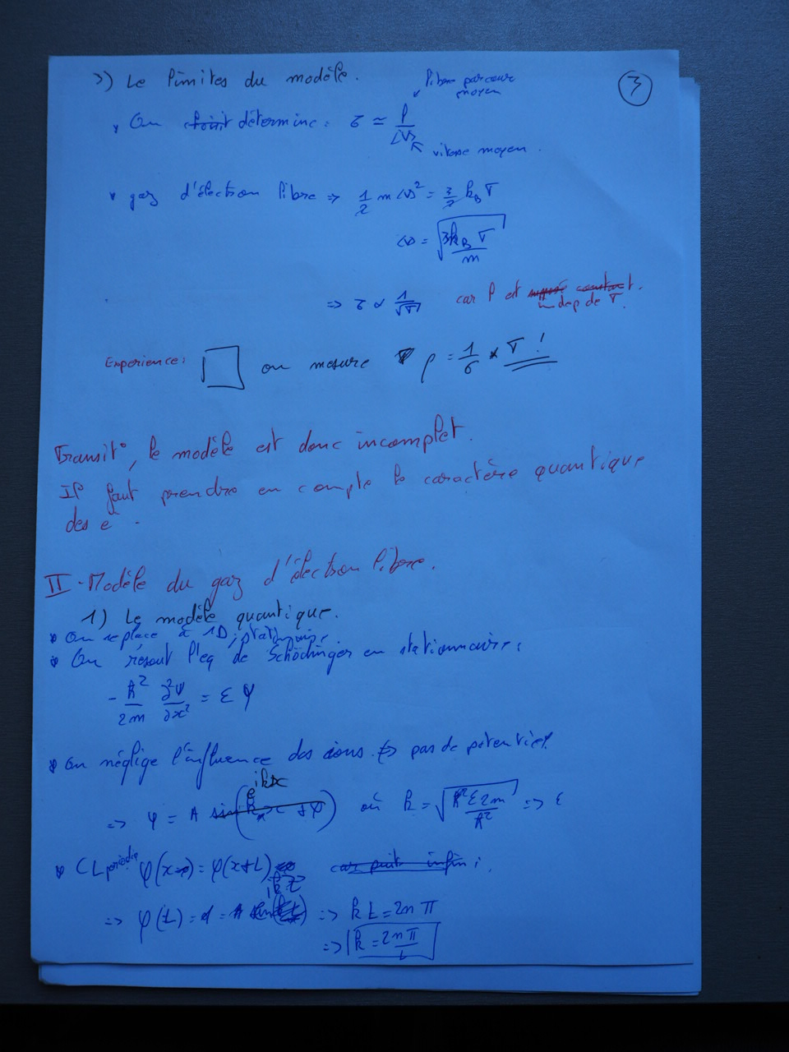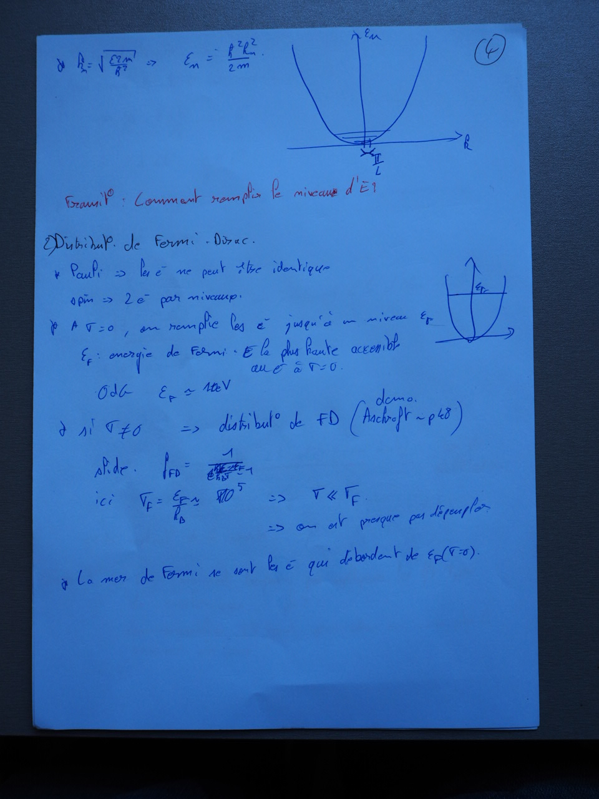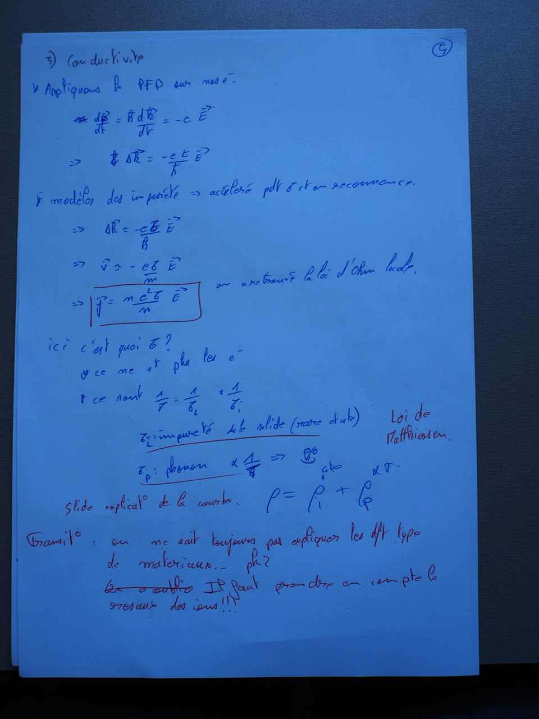
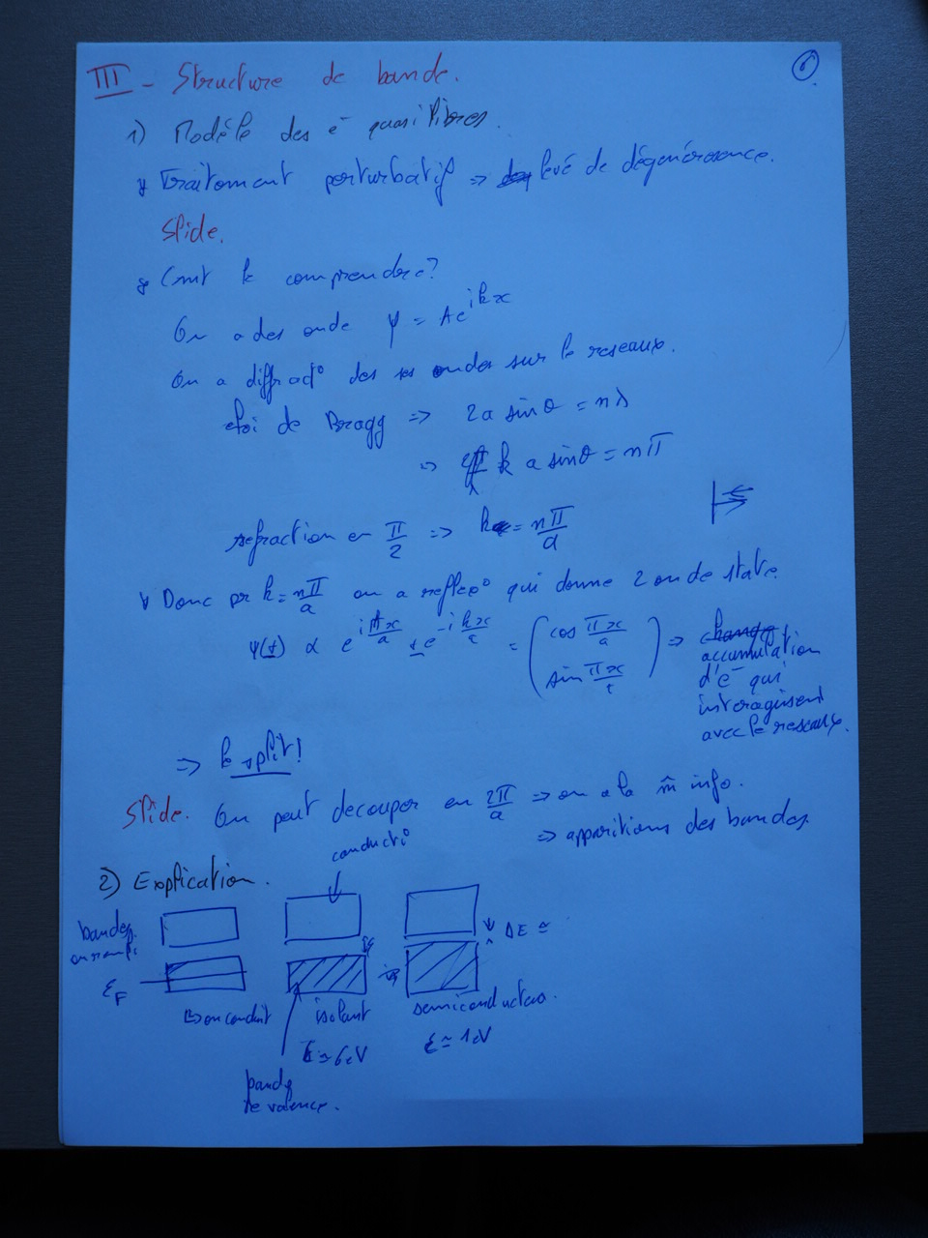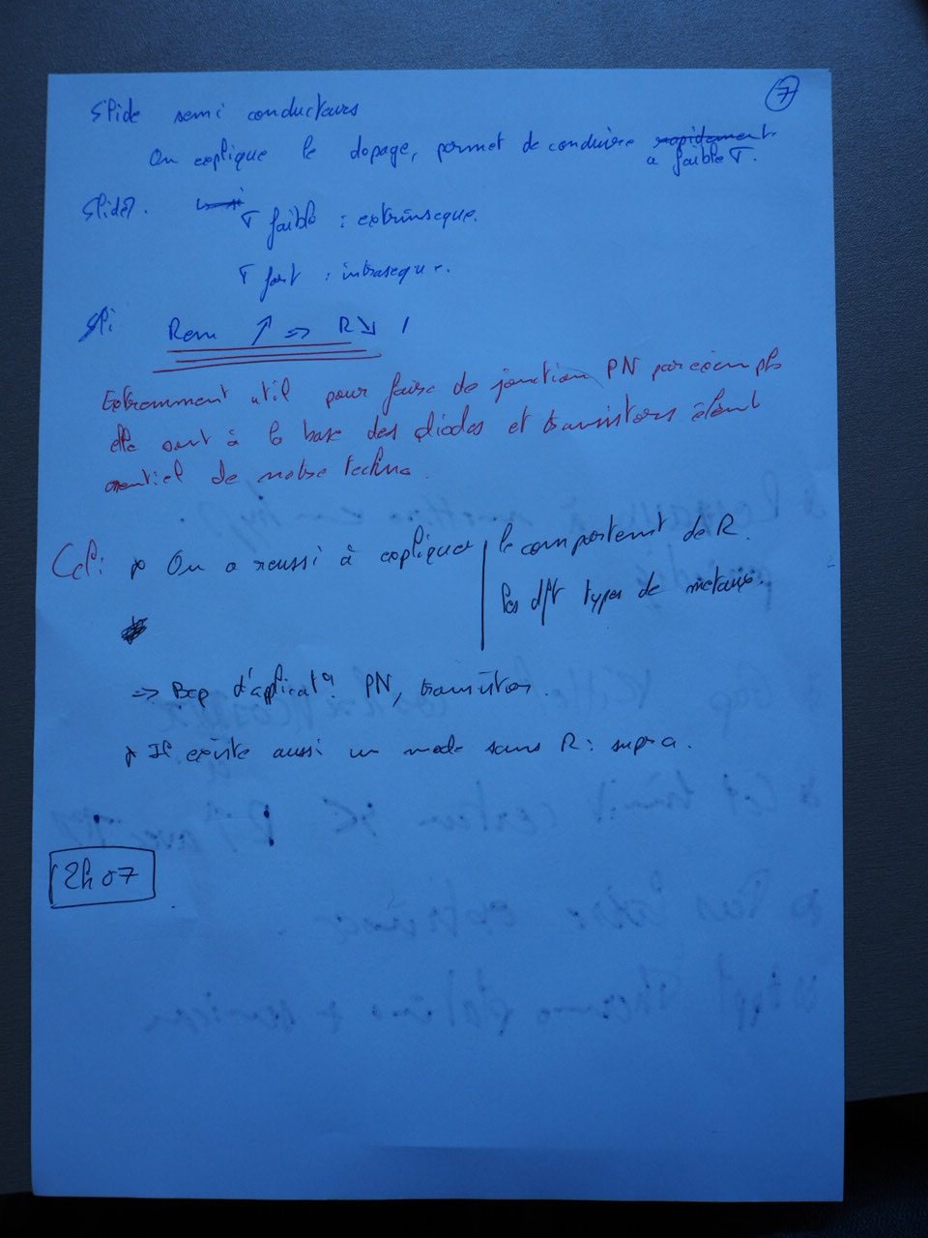

Questions posées par l’enseignant
Q01 : Que faut-il rajouter dans le modèle pour faire apparaitre la supraconductivité ?
Rajouter les déformations du réseau cristallin
Q02 : Pourquoi les paires de Cooper se forment ?
Un électron attire vers lui les ions positifs du réseau ce qui crée une densité de charge + plus élevée localement et facilite le passage du deuxième électron.
Q03 : Pourquoi cela n'apparait pas à n'importe quelle température ?
Q04 : Vous avez parlé de collision et d'équilibre pour la distribution de FD : quel est le lien entre les deux ?
Q05 : S'agit-il de collisions entre les e- ou entre e- et ions ?
Q06 : En quoi les collisions sont-elles importantes pour dire qu'il y a une condition d'équilibre ?
Q07 : Qu'est-ce que cela impose sur tau ? Quel ordre de grandeur de tau ?
Q08 : Quelle est l'approximation faite lors de l'écriture du PFD avec hbar k ?
Q09 : C'est qui U dans la figure que vous avez montré ?
Commentaires donnés par l’enseignant
La leçon est bien, le plan ambitieux.
Ok pour les partie I et III. L’approche du II en semi classique est intéressante mais risquée. Faire plus de classique et moins de quantique.
Il faut insister sur l’importance de la présence du réseau cristallin.
Le remplissage des niveaux d’énergie dans la distribution de Fermi Dirac pour faire apparaitre le niveau de Fermi doit être fait à 0K.
Un risque de cette leçon est de faire une leçon de chose sans vrai calcul : on peut faire celui du Kittel avec le potentiel périodique en cos(2 pi x/a) plutôt que l’explication avec Bragg
Mieux vaut ne pas parler des semi-conducteurs dopés et seulement de sigma = f(T) dans le cas intrinsèque. Reparler à ce moment de la dépendance de la conductivité avec la température.
Parler plus de Drude : le faire dans le cas non statique.
Faire un vrai calcul.
Bonne élocution avec des explications claires.

Partie réservée au correcteur
Avis général sur la leçon (plan, contenu, etc.)

Notions fondamentales à aborder, secondaires, délicates

Expériences possibles (en particulier pour l’agrégation docteur)

Bibliographie conseillée

